AS VOGAIS

SOMOS CINCO AMIGUINHAS

E ADORAMOS PASSEAR

QUANDO DAMOS AS MÃOZINHAS

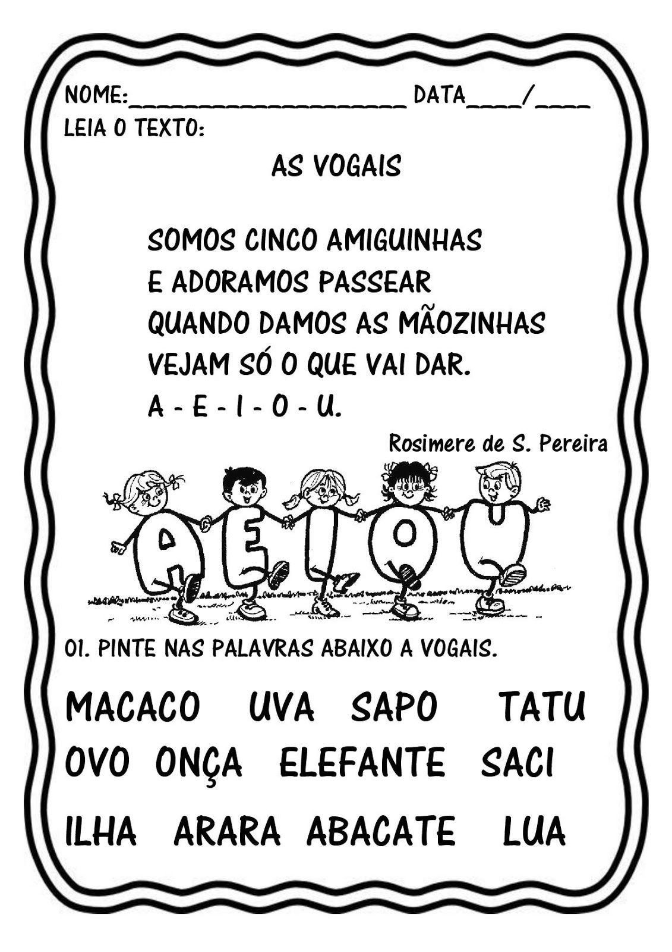VEJAM SÓ O QUE VAI DAR.

1. NA CANTIGA DE RODA ACIMA, VAMOS COLORIR OS ESPAÇOS EM BRANCOS ENTRE AS PALAVRAS.
2. OBERVE AS GRAVURAS E LIGUE CORRETAMENTE:

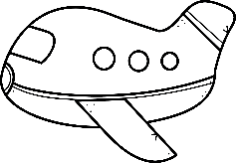

I

E

A

E

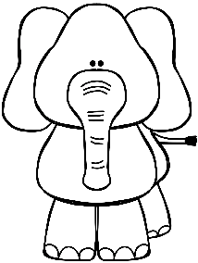

I



U

U

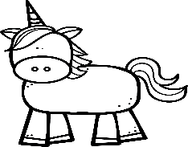

O

O

A

1. ESCREVA SEU NOME E CIRCULE AS VOGAIS
2. COMPLETE O ALFABETO:

|  |  |  |  |  |  |
| --- | --- | --- | --- | --- | --- |
| A |  | C | D |  |  |
| G |  | I |  |  |  |
|  |  |  |  |  |  |
|  |  |  |  |  |  |
|  |  |

1. Forma

   Descrição gerada automaticamenteOBSERVE AS GRAVURAS E CIRCULE SOMENTE AS CONSOANTES:

|  |  |  |  |
| --- | --- | --- | --- |
| B | O | L | A |

|  |  |  |  |
| --- | --- | --- | --- |
| B | I | C | O |

|  |  |  |  |  |  |
| --- | --- | --- | --- | --- | --- |
| A | B | E | L | H | A |

|  |  |  |  |
| --- | --- | --- | --- |
| B | U | L | E |

|  |  |  |  |  |
| --- | --- | --- | --- | --- |
| B | A | L | Ã | O |

|  |  |  |  |  |  |
| --- | --- | --- | --- | --- | --- |
| B | O | N | E | C | A |

|  |  |  |  |  |  |  |  |  |  |
| --- | --- | --- | --- | --- | --- | --- | --- | --- | --- |
| A | M | B | U | L | Â | N | C | I | A |

BOA PROVA MEUS AMORES!

1. COMPLETE O QUADRO DE NUMERAIS ABAIXO:

|  |  |  |  |  |  |  |  |  |  |
| --- | --- | --- | --- | --- | --- | --- | --- | --- | --- |
| 1 |  | 3 |  | 5 |  | 7 |  | 9 | 10 |
|  | 12 |  | 14 |  | 16 |  | 18 |  | 20 |
| 21 | 22 |  |  |  |  | 27 | 28 |  | 30 |

1. RESPONDA: QUEM VEM ANTES E QUEM VEM DEPOIS:

|  |  |  |
| --- | --- | --- |
|  | 2 |  |

|  |  |  |
| --- | --- | --- |
|  | 5 |  |

|  |  |  |
| --- | --- | --- |
|  | 7 |  |

|  |  |  |
| --- | --- | --- |
|  | 10 |  |

1. Desenho em preto e branco

   Descrição gerada automaticamente com confiança médiaDesenho em preto e branco

   Descrição gerada automaticamente com confiança médiaCírculo

   Descrição gerada automaticamenteCONTE E REGISTRE AS BOLINHAS DA JOANINHA
2. VAMOS FAZER AS ADIÇÕES:
3. 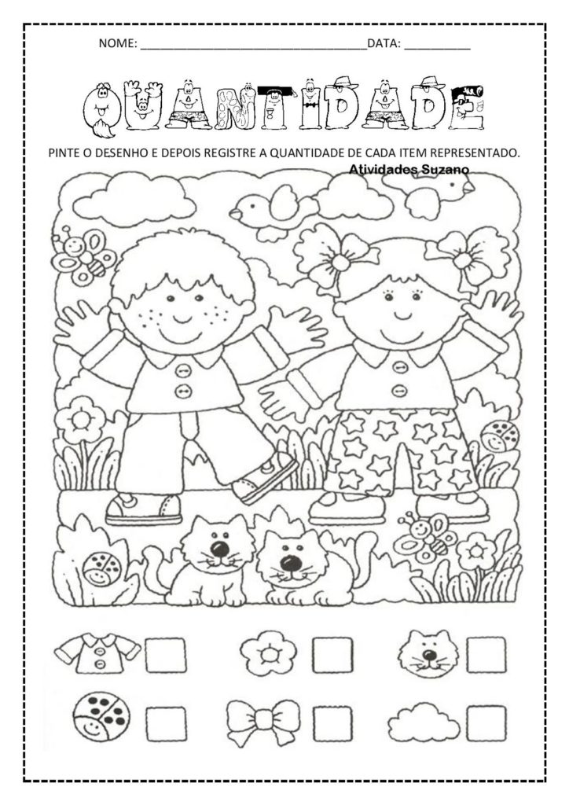OBSERVE AS GRAVURAS E REGISTRE A QUANTIDADE DE CADA UM:

BOA PROVA MEUS AMORES!